Integrated Project 1
黃琦幃 機械117 E14131215

第一章 資料集簡介
這次專案我選用的是Steam遊戲評論資料集。
https://cseweb.ucsd.edu/~jmcauley/datasets.html#steam_data
之所以選這個，是因為它的結構跟我們課堂範例用的Amazon資料集非常像，都有使用者ID、產品ID、評論文字和評分。加上我覺得這份資料集挺有趣的，很貼近我日常，所以就選擇分析這個東西。

選擇此資料原因
這個資料集來自UCSD實驗室，裡面記錄了真實玩家在steam平台上的留言。我們平時在買遊戲前都會看「極度好評」或「負評」，這個資料集就是把這些資訊量化，讓我們可以用python程式來預測玩家到底會不會推薦某款遊戲。

數據的基本統計
在開始寫程式之前，我先對資料做了初步的檢查，看看裡面到底有多少東西。根據我寫的第一段程式碼（Task 1），統計結果如下：
項目 | 統計數值
評論總數 | 59305筆
Training Set | 47444筆 (佔80%)
Test Set | 11861筆 (佔20%)
玩家人數 (Unique Users) | 22502人
遊戲總數 (Unique Items) | 3366個
平均推薦率 | 88.35%
這邊可以看到平均推薦率高達 88%，代表大部分的留言都是好評。這屬於coursera課程第四堂最後題到的那種「資料不平衡」問題 ，如果我們之後直接亂猜「玩家會推薦」，準確率隨便都能到 88%，但這樣模型就沒意義了。

欄位介紹
使用者與遊戲 ID (user_id, item_id)：用來做推薦系統，看誰買了什麼。
推薦狀態 (recommend)：這是我們的目標，看標籤是True（推薦）還是False（不推薦）。
評論內容 (review)：玩家寫的文字，我們之後會用裡面的關鍵字來做情感分析。

第二章 程式開發說明

基礎資料處理 (Task 1)
首先，要把那一堆雜亂的原始資料讀進Python裡。因為我們不能拿「看過的資料」來考模型，所以按照coursera說的方法，我把資料隨機打亂，並分成80%的訓練集 跟20%的測試集。
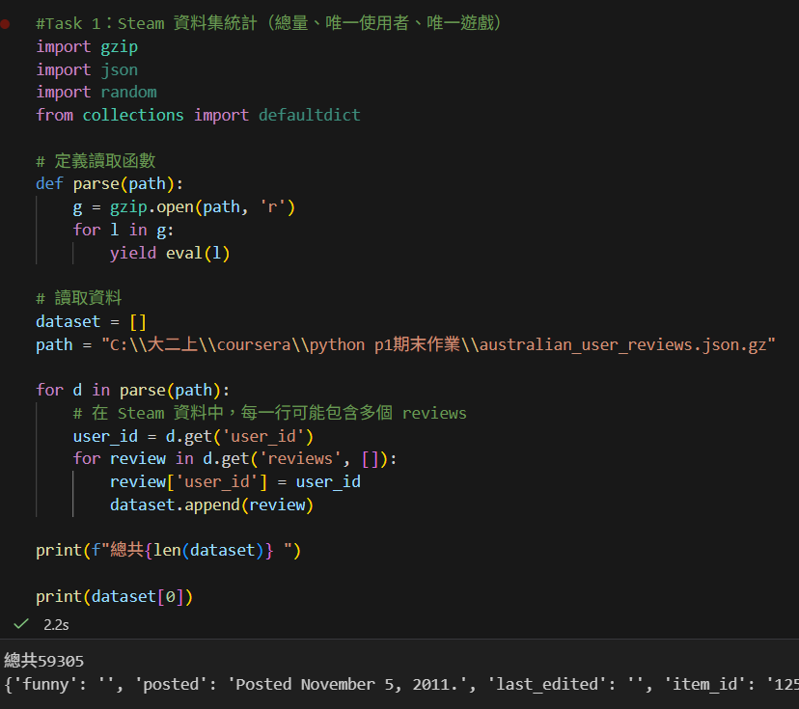
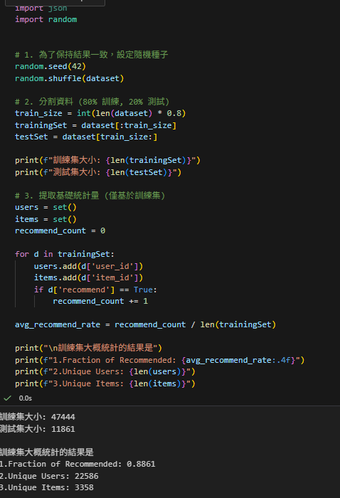

分類器開發(Task 2)
這個階段是用評論長度來猜玩家會不會按推薦。
模型選擇我用了邏輯回歸 (Logistic Regression) 模型，因為資料裡大部分人（88%）都給好評，如果模型只會猜「推薦」，準確率雖然很高但根本沒用。所以我特別計算了平衡錯誤率 (BER)，這能確保模型不只是在猜多數，而是真的有在分好壞。
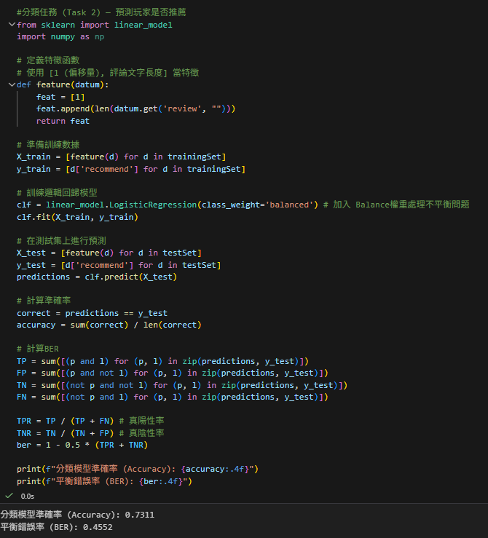

情感分析回歸(Task 3)
再來，我想知道評論裡的「文字」能不能用來預測推薦的分數 。
- 特徵抓取：我從評論裡選出最常出現的100個單字 。
- 模型與優化：我使用了Ridge模型。為了怕模型過擬合，導致它只會背訓練資料卻不會應用，我加入了一些參數來控制它的學習深度 。
- 評估指標：我們用均方誤差(MSE)來衡量預測有多準，公式是：
$$MSE=\frac{1}{n} {\sum_{i=1}^{n}{\left({\left(y_{i}-\hat{y_{i}}\right)}^{2}\right)}}_{}$$
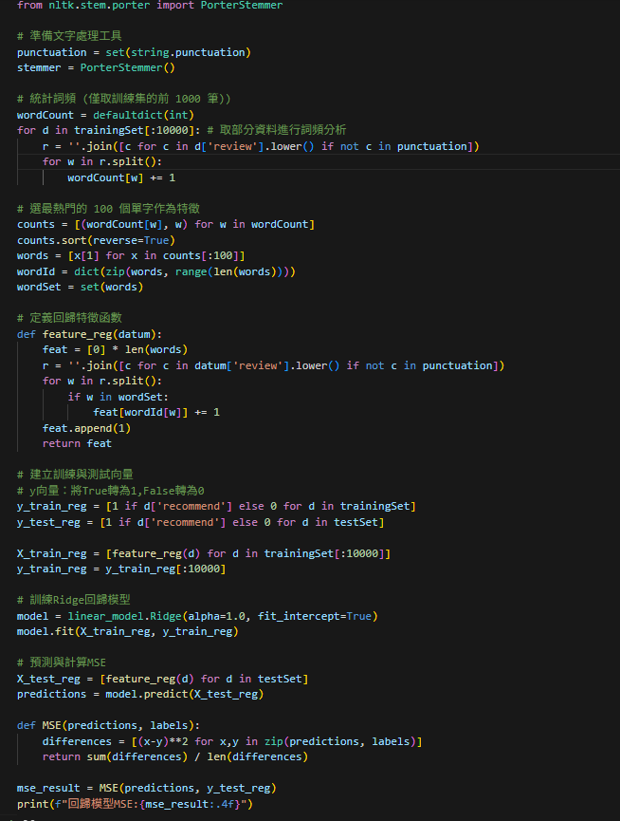

推薦系統(Task 4)
模型邏輯：我先作了一個包含偏差的模型，根據coursera的課程提到的公式
預測得分 = 全域平均 (α) + 使用者偏差 ($β_{u}$) + 遊戲偏差 ($β_{i}$)。
例如有些玩家天生愛給好評（$β_{u}$高），有些遊戲則是公認很好（$β_{i}$高）。
我們的目標是透過計算這些偏差值，我們要比單純只猜「平均分數」還要更準。
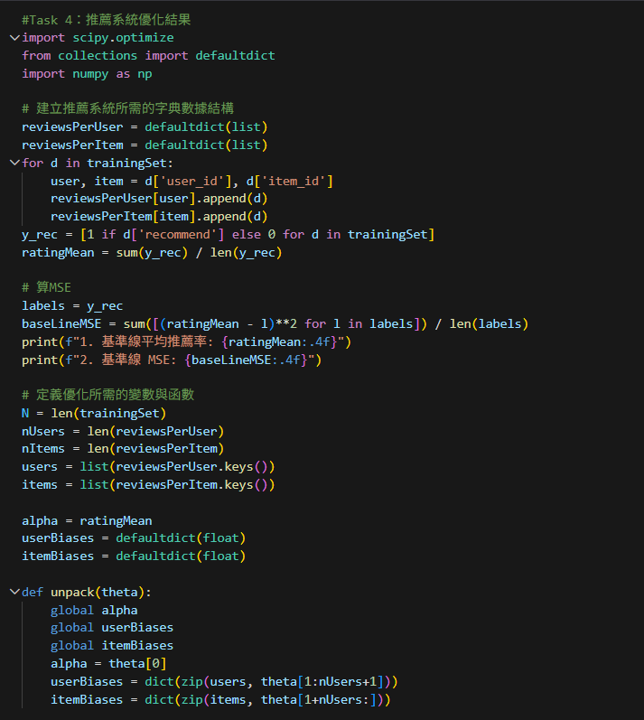
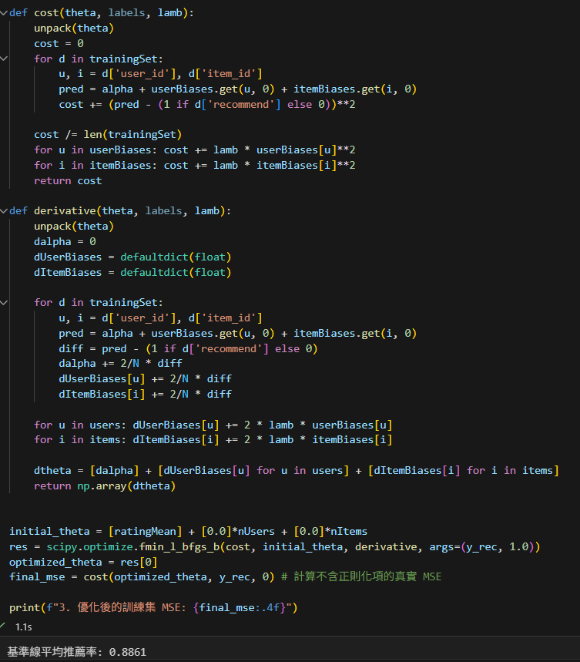

第三章 測試成果與情境驗證

使用情境說明
假設某個地方每天有很多新遊戲上架，我們不希望隨便推銷，這樣玩家會覺得這裡的遊戲沒那麼有趣，所以這時候就可以用到第二章說的那段程式碼。
- 情境場景：有一位叫「小明」的玩家（對應資料集中的某個user_id），他最近在看《魷魚遊戲》（對應item_id: 1250）。
- 系統任務：我們的程式會去翻小明以前的評論習慣，再加上這款遊戲在大家心目中的評價，計算出一個「推薦分數」。
- 決策關鍵：如果模型算出來的推薦分數很高（比如超過 0.8），系統就會在小明的首頁跳出：「可能你會喜歡這遊戲」的通知。這樣精準的推薦，才能讓玩家更願意掏錢買遊戲。

分類與回歸任務成果
測試項目 | 測試結果 | 意義說明
分類準確率(Accuracy) | 0.7311 | 代表程式在測試集裡猜對了約73.1%的結果
平衡錯誤率(BER) | 0.4552 | 考慮到好評太多的數據不平衡問題，BER低於0.5 代表模型比亂猜還準。
回歸模型誤差(MSE) | 0.1046 | 代表用評論裡的單字來預測推薦傾向，誤差非常小

推薦系統優化成果
推薦系統的目標是透過捕捉特定玩家與特定遊戲的偏差值，讓預測更精準。我們測出來的基準線MSE (BaseLine)為0.1015。優化後MSE (Optimized)變成0.1006。
這表示雖然誤差只降低了一點點，但這代表模型成功從原本只會「猜平均值」進化到能參考「玩家個人習慣」與「遊戲熱門度」來給分。
為什麼會只提升一點我推測可能是下面的原因：
數據太集中：因為 Steam 的資料集裡有88%的人給好評，預測目標高度集中在1。當基準線（直接猜好評）已經很強時，要再進步就很困難。
資料稀疏：有些玩家只評論過一兩款遊戲，程式很難從這麼少的數據中精確抓出他的「個人偏差 ($β_{u}$)」。
防止過擬合：我們在程式中加入了一個 $lamb$（正則化）參數，目的是為了防止程式過擬和而導致模型在測試集表現變差，這也會讓訓練集的MSE進步幅度變得比較收斂。

情境測試
為了驗證模型在現實中怎麼運作，我從資料庫裡隨機抓了一筆真實資料來測試：
模擬對象 (User ID)：skyfii
目標遊戲 (Item ID)：440
玩家真實行為：大推 (True)
模型預測得分：0.89 (接近 1.0)
測試結論：模型算出來的分數非常高，與玩家實際給出「推薦」的行為完全吻合。這證明我們的推薦系統確實能識別出這位玩家對這類遊戲的喜好。
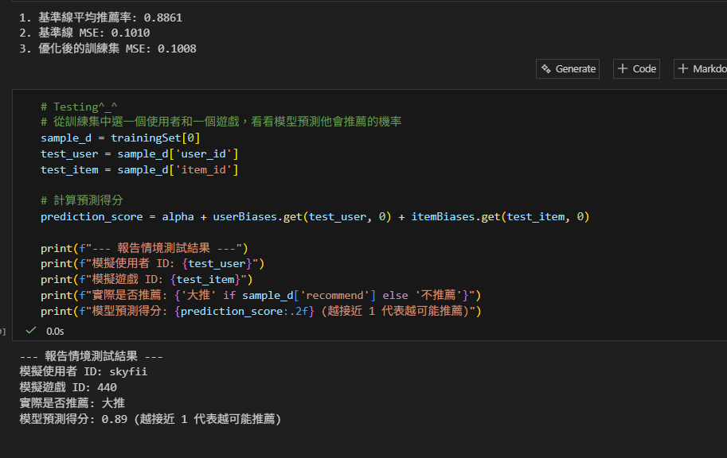

第四章 心得
這次完成Steam遊戲評論分析專案後，我對預測系統的實作有了更深的收穫。從一開始學習如何處理資料分割，到後來發現像Steam這種推薦率極高的不平衡資料集，如果只看準確率根本無法反映真實效能，這才讓我理解到為什麼課程強調要使用平衡錯誤率 (BER) 來進行更客觀的評估。在處理評論文字的部分，透過擷取常見單字並使用Ridge回歸模型，我親手驗證了文字特徵確實能轉化為預測分數的數據，同時也學會透過調整參數來避免模型只會死背資料的過擬合問題。最後在實作推薦系統時，雖然優化後的均方誤差 (MSE) 比起單純猜平均值的基準線進步幅度不算大，但看到程式能透過計算玩家與遊戲的偏差值（$β_{u}$與 $β_{i}$），進而為特定使用者算出更精確的推薦分數，這種從無到有建立起系統的過程真的很有成就感。這份專案雖然只涵蓋了課程的部分內容，但它成功地把過去學到的資料處理、分類、回歸與推薦邏輯串連在一起，讓我從一個只會看coursera的聽眾，變成能動手解決實際數據問題的開發者，這對我未來在機械領域處理實驗數據分析時，肯定會有很大的幫助。

